
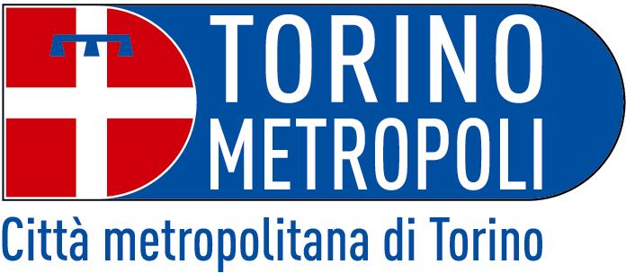


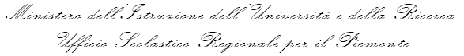



scheda 2: Presentazione del processo di lavoro

area di concorso: “L’imprenditorialità è green”
categoria B: PRODOTTI di PROCESSO

1. DATI
Istituto Scolastico
Indirizzo scolastico
Via/piazza Città Provincia
Tel E-mail PEC
Classe o gruppo di lavoro n° di studenti coinvolti
Insegnante referente Disciplina Tel
E-mail
Altri insegnanti coinvolti e loro discipline

Indicare se si tratta di un percorso per l’ALTERNANZA SCUOLA-LAVORO o CURRICULARE

Indicare l’anno scolastico a cui si riferisce l’esperienza

2. DESCRIZIONE
1. IL TEMA (descrivere sinteticamente la coerenza del tema con l’area di concorso)

2. OBIETTIVI

3. COLLABORAZIONI CON ALTRI SOGGETTI DEL TERRITORIO (indicare i soggetti – persone e organizzazioni - coinvolti nel progetto e il valore aggiunto ottenuto dalla collaborazione)

4. DESCRIZIONE SINTETICA DEL PERCORSO REALIZZATO CON GLI STUDENTI (per fasi/tappe)

5. DESCRIZIONE/APPROFONDIMENTO DI UNA O PIU’ ATTIVITA’ REALIZZATE NEL PERCORSO DI LAVORO attraverso un coinvolgimento “attivo” degli studenti

6. INNOVAZIONE (descrivere sinteticamente in che modo le attività svolte hanno carattere di innovatività dal punto di vista dei contenuti e/o del metodo e/o strumenti utilizzati)

7. IL PERCORSO E’ STATO REALIZZATO CON UN APPROCCIO MULTIDISCIPLINARE e SISTEMICO (se è così descrivere il valore aggiunto della collaborazione tra discipline e descrivere, a titolo esemplificativo, come si è realizzato un approccio “sistemico”)

8. RISULTATI OTTENUTI (apprendimenti ottenuti dagli studenti o altri risultati - es. nuove collaborazioni, apprendimenti da parte degli insegnanti, organizzativi interni alla scuola, ecc)

9. ELENCO ALLEGATI MULTIMEDIALI (da inviare sempre alla casella di posta premio.greeneducation@regione.piemonte.it, direttamente o, se necessario, tramite WeTransfer o dispositivi simili)

FIRMA DEL DIRIGENTE FIRMA DELL’INSEGNANTE
SCOLASTICO REFERENTE

